Fachwörterliste Mathematik
für die Klassen zur Berufsvorbereitung

München, April 2021
Erarbeitet im Auftrag des Bayerischen Staatsministeriums für Unterricht und Kultus

Leitung des Arbeitskreises:
Martina Hoffmann Staatsinstitut für Schulqualität und
Bildungsforschung (ISB), München

Mitglieder des Arbeitskreises
Julia Biermeier Staatliches Berufsschulzentrum Wasserburg am Inn
Christina Kühnel Kaufmännische Berufsschule Deggendorf
Andrea Neulinger Grund- und Mittelschule Waldram
Viktoria Wiedemann Staatsinstitut für Schulqualität und
Bildungsforschung (ISB), München

Illustration
Viktoria Wiedemann Staatsinstitut für Schulqualität und
Bildungsforschung (ISB), München

Herausgeber:
Staatsinstitut für Schulqualität und Bildungsforschung

Anschrift:
Staatsinstitut für Schulqualität und Bildungsforschung
Abteilung Berufliche Schulen
Schellingstr. 155
80797 München
Tel.: 089 2170-2211
Fax: 089 2170-2215
Internet: www.isb.bayern.de
E-Mail: berufliche.schulen@isb.bayern.de

Vorwort
Die Fachwörterliste Mathematik für die Klassen zur Berufsvorbereitung stellt eine Ergänzung zum Lernbereich Mathematik des Lehrplans für die Berufsvorbereitung dar. Dieser beinhaltet die vier Basismodule:
- Mathematische Grundstrukturen und Verfahren
Grundrechenverfahren und Dreisatz-, Bruch-, Prozentrechnungen
- Maßeinheiten
Größen, Maßzahlen und Maßeinheiten
- Geometrische Grundlagen
Geometrische Konstruktionen und Formen
- Gleichungen und Formeln
Termumformungen in anwendungsbezogenen Sachsituationen
Ergänzend bzw. vertiefend umfasst der Lernbereich Mathematik zwei Wahlmodule:
- Berufsorientierte Mathematik
Anwendung in berufsfeldbezogenen und alltagsrelevanten Zusammenhängen
- Daten und Zufall
Daten erheben und bewerten
Die Fachwörterliste Mathematik für die Klassen zur Berufsvorbereitung soll den Schülerinnen und Schülern als Nachschlagewerk sowie Lernmaterial dienen. Die bewusst leer gestaltete rechte Spalte bietet die Möglichkeit, den mathematischen Fachbegriff in der Herkunftssprache zu notieren. Ebenso können an dieser Stelle weitere Beispiele aufgelistet und Merkhilfen sowie Querverweise eingefügt werden.
In den beiden Materialordnern Kommunizieren und handeln I und II ist der Lernbereich Mathematik integrativ verwirklicht. Daneben stehen weitere Lerneinheiten mit dem Schwerpunkt Mathematik auf dem Themenportal Berufssprache Deutsch und dem Themenportal Berufsvorbereitung an der Berufsschule zum Download zur Verfügung.
https://www.berufsvorbereitung.bayern.de/lerneinheiten-und-materialien/mathematik/ | http://www.berufssprache-deutsch.bayern.de/berufsintegration/mathematik/

Inhaltsverzeichnis

Vorwort 3
1 Mathematische Grundstrukturen und Verfahren 5
2 Maßeinheiten 10
2.1 Längenmaße 14
2.2 Masse 15
2.3 Flächenmaße 16
2.4 Volumenmaße und Raummaße 17
3 Dreisatz-, Bruch- und Prozentrechnung 18
3.1 Fachbegriffe der Dreisatzrechnung 19
3.2 Fachbegriffe der Bruchrechnung 20
3.3 Fachbegriffe der Prozentrechnung 22
4 Geometrische Grundlagen 23
5 Gleichungen und Formeln 40

Mathematische Grundstrukturen und Verfahren
Die Schülerinnen und Schüler lernen mathematische Grundstrukturen und Verfahren kennen und erwerben so eine Basis, die ihnen im weiteren Verlauf der Bildungsbiografie die erfolgreiche Auseinandersetzung mit mathematischen Aufgabenstellungen erleichtert. Rechentechniken haben in diesem Zusammenhang eindeutig eine unterstützende Funktion und stellen keinen Selbstzweck dar. Länderspezifische Abweichungen in den schriftlichen Normalverfahren können dabei wertschätzend im Unterricht berücksichtigt werden.

Fachbegriff | Erläuterung
der Zahlenstrahl  Zahlenstrahlen | auch Zahlengerade genannt  An einem Zahlenstrahl können Punkte und Intervalle eingetragen werden, um Zahlen oder Intervalle zu veranschaulichen.  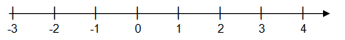  Beispiel: Stelle 4,5  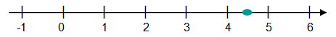  Beispiel: Intervall $\text{x} \text{∈ }\text{[-2;1]}$  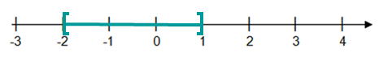
die natürliche Zahl  natürlichen Zahlen | positive, ganze Zahlen ohne Komma  Die natürlichen Zahlen sind auf dem Zahlenstrahl rechts von der Null.  Beispiele: 1, 2, 3, 4, 5 …
die ganze Zahl  ganzen Zahlen | Erweiterung der natürlichen Zahlen um 0 und um die negativen Zahlen. Ganze Zahlen sind ohne Komma.  Beispiele: … -4, -3, -2, -1, 0, 1, 2, 3 …

die Bruchzahl  Bruchzahlen | Es gibt zwei Arten von Bruchzahlen:  - der Bruch  Beispiele: $\frac{\text{1}}{\text{3}}$  - der Dezimalbruch  Beispiele: 1,3 oder 4,5 oder 2,0 …
das Intervall  Intervalle | Zahlen mit bestimmten Eigenschaften  Beispiel: $\text{x} \text{∈} \left]\text{3;5}\right[$  alle Zahlen, die größer als 3 sind und kleiner als 5
addieren  die Addition  Additionen | Zahlen zusammenzählen (+)  Beispiel: $\text{7} \text{+} \text{9} \text{=} \text{16}$$7+9=16$
die Summe  Summen | Das Ergebnis einer Addition nennt man Summe.
subtrahieren  die Subtraktion  Subtraktionen | Zahlen voneinander abziehen (-)  Beispiel: $\text{20} \text{-} \text{6} \text{=} \text{14}$
die Differenz  Differenzen | Das Ergebnis einer Subtraktion nennt man Differenz.
multiplizieren  die Multiplikation  Multiplikationen | Zahlen miteinander malnehmen ($\text{∙}$)  Beispiel: $\text{5 ∙ 9 = 45}$
das Produkt  Produkte | Das Ergebnis einer Multiplikation nennt man Produkt.
dividieren  die Division  Divisionen | Zahlen teilen ($\text{:}$)  Beispiel: $\text{90 : 9 = }\text{10}$
der Quotient  Quotienten | Das Ergebnis einer Division nennt man Quotient.
die Grundrechenart  Grundrechenarten | Addition, Subtraktion, Multiplikation und Division sind die vier Grundrechenarten.
der Teiler  Teiler | die Zahl, durch die geteilt wird  Zahlen, die bei der Division ein ganzzahliges Ergebnis liefern.  Beispiel: Die Teiler von 12 sind 1; 2; 3; 4; 6; 12.
das Vielfache  Vielfache | Das Vielfache einer Zahl erhält man, indem man die Zahl mit einer ganzen Zahl multipliziert.  Beispiel: Ein Vielfaches von 5 ist 15.
ordnen | entspricht umgangssprachlich sortieren
runden | Dezimalbrüche werden je nach Bedarf auf eine bestimmte Stelle hinter dem Komma gerundet.  Wenn man Dezimalbrüche runden will, dann geht man so vor:  - bis zur Zahl 4: abrunden (Beispiel: 3,272 ≈ 3,27)  - ab der Zahl 5: aufrunden (Beispiel: 7,187 ≈ 7,19)  Symbol: $\text{≈}$ (ungefähr, gerundet)  Man rundet zum Beispiel beim Messen einer Länge.
positive Zahl | eine Zahl, die größer als 0 ist
negative Zahl | eine Zahl, die kleiner als 0 ist

Maßeinheiten
Anhand von Beispielen aus dem Alltag und dem beruflichen Umfeld festigen und vertiefen die Schülerinnen und Schüler die Fertigkeit, mit Größen und ihren Maßzahlen und Maßeinheiten umzugehen. Sie entwickeln ihr Verständnis für die Mathematik ebenso wie ihr logisches Denken weiter. Schulungewohnten Lernenden erleichtert der unmittelbare Bezug zur Lebenswelt das Einbringen ihrer mathematischen Kenntnisse.

Fachbegriff | Erläuterung
messen  die Messung  Messungen | die Größen werden mit Hilfe eines Werkzeugs bestimmt  Beispiele für Werkzeuge: Lineal, Meterstab, Waage …
schätzen  die Schätzung  Schätzungen | einen Wert näherungsweise angeben
die Maßeinheit  Maßeinheiten | Beispiel: Länge (l)  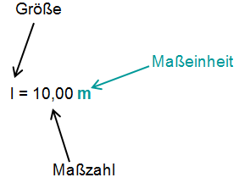
die Größe  Größen | Beispiele: die Länge, die Strecke, die Fläche, das Volumen, die Masse …
die Länge  Längen | Größe für einen Weg oder eine Strecke
die Strecke  Strecken | kürzeste und geradlinige Verbindung zwischen zwei Punkten
die Fläche  Flächen | Die Fläche hat einen Flächeninhalt (A).  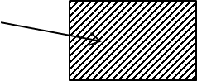  Beispiel: A = 10,00 m²
das Volumen  Volumen,  Volumina | Das Volumen (V) wird auch Rauminhalt oder Raummaß genannt.
die Masse  Massen | Die Masse (m) gibt an, wie schwer ein Körper ist.
das Diagramm  Diagramme | anschauliche Darstellung von Größen oder Zahlen  Diagrammarten: Balkendiagramm, Kurvendiagramm, Kreisdiagramm, Flächendiagramm etc.
die Tabelle  Tabellen | eine geordnete Übersicht: Einteilung in Zeilen und Spalten  Beispiel:
das Schaubild  Schaubilder | eine bildhafte oder strukturierte Übersicht von Informationen  Ein Schaubild kann auch ein Diagramm sein.  Beispiele:
der Faktor  Faktoren | Zum Umrechnen von Größen von einer Einheit in eine andere Einheit verwendet man einen Umrechnungsfaktor.  Wenn beide Größen die gleiche Einheit haben, dann kann man sie besser miteinander vergleichen.  Beispiel für Längen: 7,00 m und 680,00 cm 7,00 m und 6,80 m  Man erkennt nun: 6,80 m < 7,00 m

Längenmaße

A B

ein Millimeter | 1 mm
ein Zentimeter | 1 cm | = 10 mm
ein Dezimeter | 1 dm | = 10 cm = 10$∙$10 mm = 100 mm
ein Meter | 1 m | = 10 dm = 10$∙$10 cm = 100 cm = 1000 mm
ein Kilometer | 1 km | = 1000 m

Masse

kg

ein Milligramm | 1 mg
ein Gramm | 1 g | = 1000 mg
ein Kilogramm | 1 kg | = 1000 g = 1000$∙$1000 mg = 1000000 mg
eine Tonne | 1 t | = 1000 kg = 1000 $∙$ 1000 g = 1000000 g

Flächenmaße

l (Länge)

b (Breite)

ein Quadratmillimeter | 1 mm² | = 1 mm$∙$1 mm
ein Quadratzentimeter | 1 cm² | = 1 cm$∙$1 cm = 10 mm$∙$10 mm = 100 mm²
ein Quadratdezimeter | 1 dm² | = 100 cm² = 100$∙$100 mm² = 10000 mm²
ein Quadratmeter | 1 m² | = 100 dm² = 100$∙$100 cm² = 10000 cm²
ein Ar | 1 a | = 100 m² = 10000 dm² = 1000000 cm²
ein Hektar | 1 ha | = 100 a = 10000 m² = 1000000 dm²
ein Quadratkilometer | 1 km² | = 100 ha = 10000 a

Volumenmaße und Raummaße
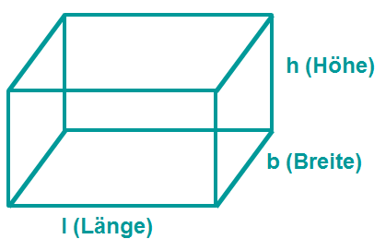

ein Kubikmillimeter | 1 mm³ | = 1 mm ∙ 1 mm $\text{∙}$ 1 mm
ein Kubikzentimeter | 1 cm³ | = 1000 mm³
ein Kubikdezimeter | 1 dm³ | = 1000 cm³ = 1000 ∙ 1000 mm³ = 1000000 mm³
ein Kubikmeter | 1 m³ | = 1000 dm³ = 1000 ∙ 1000 cm³ = 1000000 cm³

ein Milliliter | 1 ml
ein Liter | 1 l | = 1000 ml

1 l = 1 dm³
1000 l = 1 m³

Dreisatz-, Bruch- und Prozentrechnung
Das Beherrschen der Dreisatz-, Bruch- und Prozentrechnung hat eine hohe berufliche Relevanz. Über verschiedene praxisbezogene Aufgabenstellungen üben und vertiefen die Schülerinnen und Schüler ihre diesbezüglichen mathematischen Fähigkeiten.

Fachbegriffe der Dreisatzrechnung

Fachbegriff | Erläuterung
der Dreisatz | Der Dreisatz ist eine Vorgehensweise, um eine Aufgabe in drei Schritten zu lösen.
der gerade Dreisatz  (der einfache Dreisatz) | Wenn ein Wert um einen Faktor größer wird, so wird der andere Wert um denselben Faktor größer und umgekehrt.  Man nennt dieses Verhältnis direkt proportional.  Beispiel: Eine Tafel Schokolade kostet einen Euro, zwei Tafeln Schokolade kosten zwei Euro. | .
der umgekehrte Dreisatz | Wenn ein Wert um einen Faktor größer wird, so wird der andere Wert um denselben Faktor kleiner und umgekehrt.  Man nennt dieses Verhältnis indirekt proportional.  Beispiel: Ein Arbeiter benötigt eine Stunde, zwei Arbeiter brauchen aber nur eine halbe Stunde.

Fachbegriffe der Bruchrechnung

Fachbegriff | Erläuterung
der Bruch  Brüche | 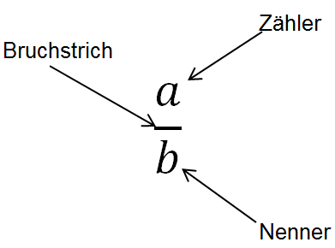
der Zähler
Zähler
der Nenner
Nenner
der Bruchstrich
Bruchstriche
So sprechen Sie Brüche richtig aus.
Zahlen ergänzt man am Wortende um die Endung -tel.
Beispiele: $\frac{\text{1}}{\text{5}}$ man sagt ein Fünftel
$\frac{\text{1}}{\text{10}}$ man sagt ein Zehntel

Bei Zahlen, die mit dem Buchstaben g enden, wird am Wortende die Endung -stel ergänzt.
Beispiele: $\frac{\text{5}}{\text{70}}$ man sagt fünf Siebzigstel
$\frac{\text{7}}{\text{20}}$ man sagt sieben Zwanzigstel

Ausnahmen: ein Halb und ein Drittel
- ein Halb: wenn die Zahl 2 im Nenner steht
Beispiele: $\frac{\text{1}}{\text{2}}$ man sagt: ein Halb
$\frac{\text{3}}{\text{2}}$ man sagt: drei Halbe
- ein Drittel: wenn die Zahl 3 im Nenner steht
Beispiele: $\frac{\text{1}}{\text{3}}\text{,}\frac{\text{2}}{\text{3}}$ … man sagt: ein Drittel, zwei Drittel…
kürzen  das Kürzen | Brüche werden gekürzt, indem man Zähler und Nenner durch die gleiche Zahl teilt.  Beispiel: $\frac{\text{2}}{\text{4}} \text{=} \frac{\text{2} \text{:} \text{2}}{\text{4} \text{:} \text{2}} \text{=} \frac{\text{1}}{\text{2}}$
erweitern  das Erweitern | Brüche werden erweitert, indem man Zähler und Nenner mit der gleichen Zahl malnimmt.  Beispiel: $\frac{\text{5}}{\text{8}}\text{=} \frac{\text{5 ∙3}}{\text{8 ∙3} }\text{=}\frac{\text{15}}{\text{24}}$

Fachbegriffe der Prozentrechnung

Fachbegriff | Erläuterung | Symbol/  Kurzzeichen | Formel
das Prozent  Prozente | Einheit: %
der Prozentsatz  Prozentsätze | Der Prozentsatz ist das Verhältnis von Prozentwert zu Grundwert.  Umgangssprachlich sagt man: von Hundert  1 % $\text{=}\frac{\text{1}}{\text{100}}\text{=} \text{0,01}$  Beispiel: $\text{34 \%} \text{=} \text{34 ∙1 \%} \text{=} \text{34 ∙}\frac{\text{1}}{\text{100}}\text{=} \text{0,34}$ | p | $$\text{p} \text{=} \frac{\text{W}}{\text{G}} \text{∙} \text{100 \%}$$
der Grundwert  Grundwerte | Der Grundwert ist das Ganze (100 %).  Bei der Prozentrechnung ist der Grundwert die Ausgangsgröße. | G | $$\text{G} \text{=} \frac{\text{W}}{\text{p}} \text{∙} \text{100 \%}$$
der Prozentwert  Prozentwerte | Der Prozentwert ist der Anteil des Grundwertes. | W | $$\text{W} \text{=} \text{G} \text{∙} \frac{\text{p}}{\text{100 \%}}$$
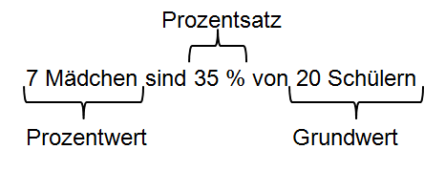
Beispiel: In einer Klasse mit 20 Schülern sind sieben Mädchen.

Geometrische Grundlagen
Für einen Großteil der Berufe stellen geometrische Grundkenntnisse sowie das Erfassen von ebenen und räumlichen Strukturen nach Maß und Form wichtige Voraussetzungen dar. Die Schülerinnen und Schüler entwickeln ein Vorstellungsvermögen von Flächen und Körpern und sind in der Lage, dazu einfache Berechnungen anzustellen.
In einer Vielzahl von Ausbildungsberufen spielen das Rechnen mit Gleichungen und das Umstellen von Formeln eine grundlegende Rolle. Entsprechend wichtig ist es, den Schülerinnen und Schülern die erforderlichen Kenntnisse und Problemlösungsstrategien zu vermitteln.

Fachbegriff | Erläuterung | Symbol/  Kurzzeichen
der Winkel  Winkel | 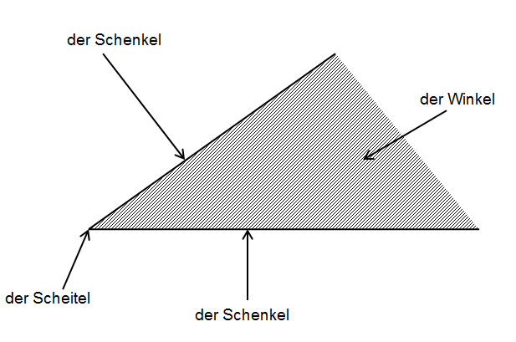 | ∢
der Schenkel  Schenkel | Linien, die einen Winkel erzeugen
das Winkelmaß  Winkelmaße | Das Winkelmaß wird in  - Grad (°) oder  - Bogenmaß gemessen. | Bezeichnung mit griechischen Buchstaben  α, β, γ, δ, λ …
senkrecht | Zwei Linien stehen im 90°-Winkel zueinander. | ┴
parallel | Zwei Linien besitzen an jeder Stelle den gleichen Abstand zueinander. Die Linien schneiden sich nicht. | ‖

Fachbegriff | Erläuterung
der rechte  Winkel | 90°-Winkel  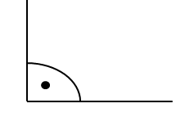
der stumpfe  Winkel | mehr als 90°  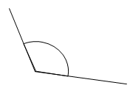
der spitze  Winkel | weniger als 90°  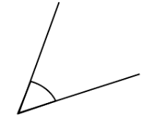

Fachbegriff | Erläuterung | Symbol/  Kurzzeichen | Formel
der Flächeninhalt  Flächeninhalte | Inhalt eines begrenzten Bereichs | A  gemessen in  mm², cm², m²… | auch Flächenmaß genannt
der Umfang  Umfänge | Die Länge der Linie, die eine Fläche einschließt.  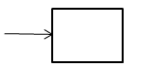 | U
das Rechteck  Rechtecke | Viereck mit vier rechten Winkeln  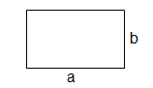 |  | $$\text{A} \text{=} \text{a} \text{∙} \text{b}$$  $$\text{U} \text{=} \text{2a} \text{+} \text{2b}$$
die Diagonale  Diagonalen | Verbindungslinie zwischen den gegenüberliegenden Ecken in einem Rechteck  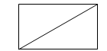 | d

das Quadrat  Quadrate | besonderes Rechteck:  alle Seiten sind gleich lang  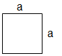 |  | $$\text{A} \text{=} \text{a} \text{∙} \text{a} \text{=} {\text{a}}^{\text{2}}$$  $$\text{U} \text{=} \text{4a}$$
das Dreieck  Dreiecke | drei Ecken  Die Summe der Innenwinkel ergibt 180°.  Die Höhe steht senkrecht zur Grundlinie.  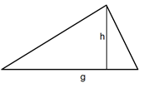  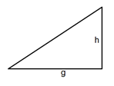  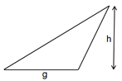 | g: Grundlinie  h: Höhe | $$\text{A} \text{=} \frac{\text{1}}{\text{2}} \text{∙} \text{g ∙} \text{h}$$
das Trapez  Trapeze | Viereck mit zwei parallelen Seiten  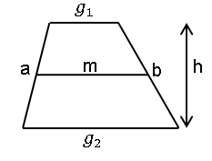  m heißt Mittellinie |  | $$\text{m} \text{=} \frac{{\text{g}}_{\text{1}}\text{+}{\text{g}}_{\text{2}}}{\text{2}}$$  $$\text{A} \text{=} \text{m} \text{∙} \text{h} \text{=} \frac{{\text{g}}_{\text{1}}\text{+}{\text{g}}_{\text{2}}}{\text{2}} \text{∙} \text{h}$$  $$\text{U} \text{=} \text{a} \text{+} \text{b} \text{+} {\text{g}}_{\text{1}} \text{+}{ \text{g}}_{\text{2}}$$
das Parallelogramm  Parallelogramme | Viereck, bei dem jeweils die zwei gegenüberliegenden Seiten parallel sind.  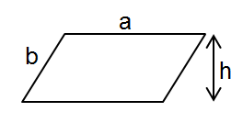 |  | $$\text{A} \text{=} \text{a} \text{∙} \text{h}$$  Erklärung:  Verschiebung zu einem Rechteck  $$\text{U=2a+2b}$$

die Raute  Rauten | besonderes Parallelogramm:  Alle Seiten sind gleich lang.  Die Diagonalen (e; f) stehen senkrecht zueinander.  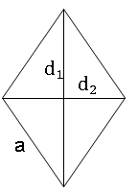 |  | $$\text{A} \text{=} \frac{\text{1}}{\text{2}} \text{∙}{ \text{d}}_{\text{1}} \text{∙}{ \text{d}}_{\text{2}}$$  $$\text{U} \text{=} \text{4a}$$
der Kreis  Kreise | π (Pi) ist ein griechischer Buchstabe, mit dem die Kreiszahl bezeichnet wird.  Ein Kreis umfasst 360° oder 2π. |  | $$\text{A} \text{=} {\text{r}}^{\text{2} }\text{∙} \text{π}$$  $$\text{U} \text{=} \text{2} \text{∙} \text{r} \text{∙} \text{π} \text{=} \text{d} \text{∙} \text{π}$$  $\text{π}$: Kreiszahl  $\text{π}$ = 3,1415926 …
der Mittelpunkt  eines Kreises  Mittelpunkte | 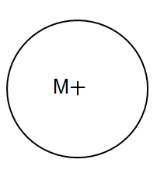 | M
der Radius  Radien | Abstand vom Mittelpunkt zur Kreislinie  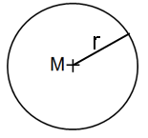 | r
der Durchmesser  Durchmesser | zweimal so groß wie der Radius  (d = 2 $\text{∙}$ r)  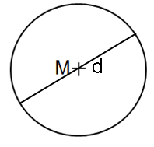 | d

der Kreissektor  der Kreisausschnitt  Kreissektoren  Kreisausschnitte | Teil eines Kreises  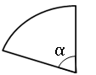 |  | $$\text{A} \text{=} {\text{r}}^{\text{2} }\text{∙} \text{π} \text{∙} \frac{\text{α}}{\text{360°}}$$  $$\text{U} \text{=} \text{2} \text{∙} \text{r} \text{∙} \text{π} \text{∙} \frac{\text{α}}{\text{360°}}$$
das Koordinaten-system  Koordinatensysteme | 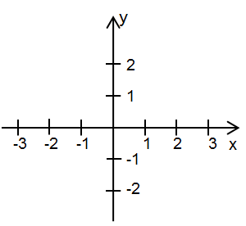  Ein Koordinatensystem besteht aus einer x- und y-Achse. | KS
die Achse  Achsen | 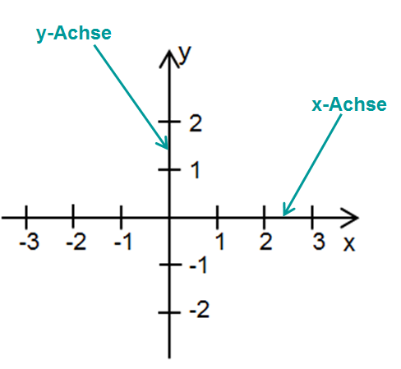
der Punkt  Punkte | 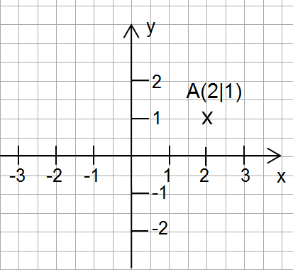  Der Punkt ist ein eindeutig festgelegter Ort im Koordinatensystem. Er wird durch zwei Koordinaten beschrieben.
die Koordinate  Koordinaten | Angabe, um die Position eines Punktes eindeutig zu bestimmen:  erste Zahl: x-Koordinate  zweite Zahl: y-Koordinate

der Quadrant  Quadranten | Bezeichnung der einzelnen Bereiche eines Koordinatensystems  Zählung erfolgt gegen den Uhrzeigersinn (I, II, III, IV)  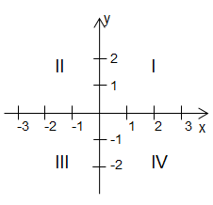
das Volumen  Volumen,  Volumina | Das Volumen (V) wird auch Rauminhalt oder Raummaß genannt. | V  gemessen in mm³, cm³, m³…
die Oberfläche  Oberflächen | Der Oberflächeninhalt (O) ist die Summe aller Seitenflächen eines dreidimensionalen Körpers. | O

der Quader  Quader | dreidimensional  Alle Seitenflächen eines Quaders sind Rechtecke.  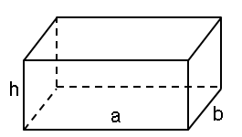 |  | $$\text{V} \text{=} \text{a} \text{∙} \text{b} \text{∙} \text{h}$$  $$\text{O} \text{=} \text{2ab} \text{+} \text{2ah} \text{+} \text{2bh}$$  $$\text{=2} \text{∙} \text{(ab} \text{+} \text{ah} \text{+} \text{bh)}$$
der Würfel  Würfel | besonderer Quader:  Alle Seiten sind gleich lang.  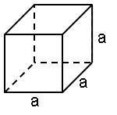 |  | $$\text{V=} \text{a} \text{∙} \text{a} \text{∙} \text{a} \text{=} {\text{a}}^{\text{3}}$$  $$\text{O} \text{=} \text{6} \text{∙} {\text{a}}^{\text{2}}$$

das Prisma  Prismen | geometrische Vielecke als Grundfläche  dreidimensional  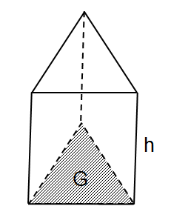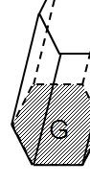 |  | $$\text{V} \text{=} \text{G} \text{∙} \text{h}$$  G: Grundfläche  $$\text{O} \text{=} \text{2} \text{∙} \text{G} \text{+} \text{S}$$  S: Seitenflächen (rechteckig)
die Pyramide  Pyramiden | geometrische Vielecke als Grundfläche mit Spitze  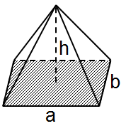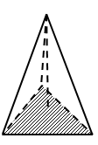 |  | $$\text{V} \text{=} \frac{\text{1}}{\text{3}} \text{∙} \text{G} \text{∙} \text{h}$$  $$\text{O} \text{=} \text{G} \text{+} \text{S}$$

der Zylinder  Zylinder | Grundfläche Kreis  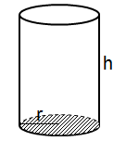 |  | $$\text{V} \text{=} \text{G} \text{∙} \text{h}$$  $$\text{O} \text{=} \text{2} \text{∙} \text{G} \text{+} \text{2} \text{∙} \text{r} \text{∙} \text{π} \text{∙} \text{h}$$
der Kegel  Kegel | Grundfläche Kreis mit Spitze  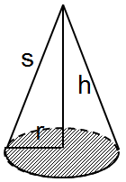 |  | $$\text{V} \text{=} \frac{\text{1}}{\text{3}} \text{∙} \text{G} \text{∙} \text{h}$$  $$\text{O} \text{=} {\text{r}}^{\text{2} }\text{∙} \text{π} \text{+} \text{r} \text{∙} \text{s} \text{∙} \text{π}$$
die Kugel  Kugeln | 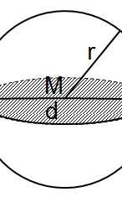 |  | $$\text{V} \text{=} \frac{\text{4}}{\text{3}} \text{∙} \text{π} \text{∙}{ \text{r}}^{\text{3}}$$  $$\text{O} \text{=} \text{4} \text{∙} \text{π} \text{∙} {\text{r}}^{\text{2}}$$
die Hypotenuse  Hypotenusen | in einem rechtwinkligen Dreieck, die dem rechten Winkel gegenüber-liegende Seite  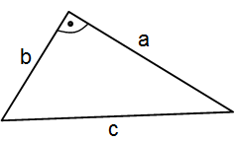  Die Hypotenuse ist die längste Seite. | c | Satz des Pythagoras  $${\text{c}}^{\text{2}} \text{=}{ \text{a}}^{\text{2}} \text{+}{ \text{b}}^{\text{2}}$$  $$\text{c} \text{=} \sqrt{{\text{a}}^{\text{2} }\text{+} {\text{b}}^{\text{2}}}$$
die Kathete  Katheten | in einem rechtwinkligen Dreieck am rechten Winkel anliegende Seiten | a, b | $${\text{a}}^{\text{2} }\text{=} {\text{c}}^{\text{2} }\text{-}{ \text{b}}^{\text{2}}$$  $$\text{a} \text{=} \sqrt{{\text{c}}^{\text{2}} \text{-}{ \text{b}}^{\text{2}}}$$  $${\text{b}}^{\text{2}} \text{=} {\text{c}}^{\text{2} }\text{-}{ \text{a}}^{\text{2}}$$  $$\text{b} \text{=} \sqrt{{\text{c}}^{\text{2} }\text{-}{ \text{a}}^{\text{2}}}$$
die Ankathete  Ankatheten | die Kathete, mit der die Hypotenuse einen Winkel bildet  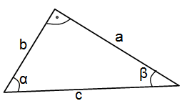  hier: a ist Ankathete zu β  b ist Ankathete zu α
die Gegenkathete  Gegenkatheten | die Kathete, die keinen Winkel mit der Hypotenuse bildet  hier: a ist Gegenkathete zu α  b ist Gegenkathete zu β

Gleichungen und Formeln
In einer Vielzahl von Ausbildungsberufen spielen das Rechnen mit Gleichungen und das Umstellen von Formeln eine grundlegende Rolle. Entsprechend wichtig ist es, den Schülerinnen und Schülern die erforderlichen Kenntnisse und Problemlösungsstrategien zu vermitteln.

Fachbegriff | Erläuterung
der Operator  Operatoren | eine Rechenvorschrift  Beispiele: +, -, $∙$, :
der Term  Terme | Zahlen oder/und Buchstaben, die auch mit einem Operator verbunden sein können  Beispiel: $\text{5} \text{+} \text{3}$
die Gleichung  Gleichungen | zwei mathematische Terme, die gleichgesetzt werden  Zeichen: =  Beispiel: $\text{5} \text{+} \text{9} \text{=} \text{14}$
die Formel  Formeln | eine feststehende Gleichung, Vorschrift oder Regel  Beispiel: ${\text{a}}^{\text{2}} \text{+} {\text{b}}^{\text{2}} \text{=} {\text{c}}^{\text{2}}$; Satz des Pythagoras
umstellen | Eine Gleichung nach einer gesuchten Größe auflösen.  Beispiel: $\text{a} \text{-} \text{8} \text{=} \text{10} \text{⇒} \text{a} \text{=} \text{10} \text{+} \text{8}$
die Variable  Variablen | ein Platzhalter, der mit einer bestimmten Zahl belegt werden muss  umgangssprachlich: die Unbekannte  Beispiel: $\text{y} \text{=} \text{x} \text{-} \text{3}$, hier ist x die Variable, die Lösung y ist abhängig von x

das Gleichheitszeichen: ist gleich | Das Gleichheitszeichen drückt die Gleichheit von linker und rechter Seite einer Gleichung aus.  Symbol: =  Beispiel: $\text{5} \text{=} \text{5}$  7 + 2 = 9
das Ordnungszeichen: ist größer als | Symbol: >  muss größer sein und darf nicht gleich sein  Beispiel: $\text{4} \text{>} \text{2}$
das Ordnungszeichen: ist größer gleich | Symbol: $\text{≥}$  darf gleich oder größer sein  Beispiel: 9 $\text{≥}$ 5  8 $\text{≥}$8
das Ordnungszeichen: ist kleiner als | Symbol: <  muss kleiner sein, darf nicht gleich sein  Beispiel: $\text{8} \text{<} \text{10}$
das Ordnungszeichen: ist kleiner gleich | Symbol: $\text{≤}$  darf gleich oder kleiner sein  Beispiel: $\text{7 ≤} \text{10}$  $\text{6} \text{≤} \text{6}$
die Ungleichung  Ungleichungen | zwei Terme, die mit < (kleiner) oder > (größer) verbunden sind  Beispiel: $\text{x} \text{+} \text{3} \text{<} \text{7} \text{-} \text{x}$
die Lösungsmenge  Lösungsmengen | Die Lösungsmenge beinhaltet alle Lösungen einer Gleichung.  Die Lösungsmenge ist meist mit L angegeben.  Die berechneten Lösungen stehen in geschweiften Klammern { }.  Beispiel: $\text{x} \text{+} \text{5} \text{=} \text{8}$ $\text{L} \text{=} \text{\{3\}}$

